### 网关，默认网关

### 默认网关

**一个用于 TCP/IP 协议的[配置项](http://baike.baidu.com/item/%E9%85%8D%E7%BD%AE%E9%A1%B9" \t "http://baike.baidu.com/_blank)，是一个可直接到达的 IP [路由器](http://baike.baidu.com/item/%E8%B7%AF%E7%94%B1%E5%99%A8" \t "http://baike.baidu.com/_blank)的 IP [地址](http://baike.baidu.com/item/%E5%9C%B0%E5%9D%80" \t "http://baike.baidu.com/_blank)。配置默认[网关](http://baike.baidu.com/item/%E7%BD%91%E5%85%B3" \t "http://baike.baidu.com/_blank)可以在 IP [路由表](http://baike.baidu.com/item/%E8%B7%AF%E7%94%B1%E8%A1%A8" \t "http://baike.baidu.com/_blank)中创建一个默认[路径](http://baike.baidu.com/item/%E8%B7%AF%E5%BE%84" \t "http://baike.baidu.com/_blank)。 一台[主机](http://baike.baidu.com/item/%E4%B8%BB%E6%9C%BA" \t "http://baike.baidu.com/_blank)可以有多个[网关](http://baike.baidu.com/item/%E7%BD%91%E5%85%B3" \t "http://baike.baidu.com/_blank)。默认[网关](http://baike.baidu.com/item/%E7%BD%91%E5%85%B3" \t "http://baike.baidu.com/_blank)的意思是一台[主机](http://baike.baidu.com/item/%E4%B8%BB%E6%9C%BA" \t "http://baike.baidu.com/_blank)如果找不到可用的网关，就把[数据包](http://baike.baidu.com/item/%E6%95%B0%E6%8D%AE%E5%8C%85" \t "http://baike.baidu.com/_blank)发给默认指定的[网关](http://baike.baidu.com/item/%E7%BD%91%E5%85%B3" \t "http://baike.baidu.com/_blank)，由这个网关来处理数据包。现在[主机](http://baike.baidu.com/item/%E4%B8%BB%E6%9C%BA" \t "http://baike.baidu.com/_blank)使用的网关，一般指的是默认网关。 一台电脑的默认[网关](http://baike.baidu.com/item/%E7%BD%91%E5%85%B3" \t "http://baike.baidu.com/_blank)是不可以随随便便指定的，必须正确地指定，否则一台电脑就会将[数据包](http://baike.baidu.com/item/%E6%95%B0%E6%8D%AE%E5%8C%85" \t "http://baike.baidu.com/_blank)发给不是网关的电脑，从而无法与其他网络的电脑通信。默认[网关](http://baike.baidu.com/item/%E7%BD%91%E5%85%B3" \t "http://baike.baidu.com/_blank)的设定有手动设置和自动设置两种方式。**

一定要理解默认网关，默认路由的概念和作用，linux默认只有一个网关，其他网段需要增加路由！

* 小概念：

**交换机隔离冲突域，路由隔离广播域。**

# **[冲突域和广播域的区分](http://www.cnblogs.com/bakari/archive/2012/09/08/2677086.html)**

1、冲突域（物理分段）：

连接在同一导线上的所有工作站的集合，或者说是同一物理网段上所有节点的集合或以太网上竞争同一带宽的节点集合。这个域代表了冲突在其中发生并传播的区域，这个区域可以被认为是共享段。在OSI模型中，冲突域被看作是第一层的概念，连接同一冲突域的设备有Hub，Reperter或者其他进行简单复制信号的设备。也就是说，用Hub或者Repeater连接的所有节点可以被认为是在同一个冲突域内，它不会划分冲突域。而第二层设备（网桥，交换机）第三层设备（路由器）都可以划分冲突域的，当然也可以连接不同的冲突域。简单的说，可以将Repeater等看成是一根电缆，而将网桥等看成是一束电缆。  
2、广播域：

接收同样广播消息的节点的集合。如：在该集合中的任何一个节点传输一个广播帧，则所有其他能收到这个帧的节点都被认为是该广播帧的一部分。由于许多设备都极易产生广播，所以如果不维护，就会消耗大量的带宽，降低网络的效率。由于广播域被认为是OSI中的第二层概念，所以像Hub，交换机等第一，第二层设备连接的节点被认为都是在同一个广播域。而路由器，第三层交换机则可以划分广播域，即可以连接不同的广播域。

**一定要能理解：为什么同一交换机或直连必须要同一网段（ping无网关则丢弃），且同一交换机接不通网段不同网段互不干扰(先判断自己是否有网关，无网关发不出去，实际上配了网关即使同一交换机两个网段互设对方ip为自己网关也可以ping通，如pc1：192.168.1.1 gw 192.168.2.1 ,pc2:192.168.2.1 gw 192.168.1.1**

**狗血不，一般不这么用)。**

在通信的过程中，是通过底层地址来寻址的，就是网卡的mac地址。

开始的时候两端都不知道对对方的mac地址。

比如pc1 ping pc2

ping开始的时候，pc1会检查pc2的ip和自己是不是在同一个网段。

如果是，则直接发arp请求，来获得pc2的mac地址。

如果不在同一个网段，则需要获得网关的mac，把ping的包交给网关，让网关来帮自己发送出去。

网关的作用就是，当我不知道该把数据发给谁时，就发给网关。

以太网的信道是共享的，采用的是争用的方式。如果两个节点同时发信息，必定会发生碰撞，因此凡是能发生碰撞的节点的集合，我们就可以称之为一个冲突域。  以太网采用的CSMA/CD协议，CSMA/CD冲突避免的方法：先听后发、边听边发、碰撞后随机延迟后重发。

       交换机是工作在第二层的设备，认识的是MAC帧。交换机存有结点与端口的映射表（本质是从物理层描述网络拓扑），它可以通过自学习将帧的源地址和端口的映射保存下来，并定时更新。

         交换机的工作原理如下：

         当一个帧到达时，交换机会查找端口和MAC地址的映射表，如果有，则从某一端口发送出去。如果没有，则从非进入端口广播出去。更进一步，如果目标和源在同一端口，那么交换机则不做任何事，简单的丢掉这个帧而已。

         我们可以看到，交换机的工作方式，就很好的隔离了冲突域。同一端口的设备之间的通信干扰不到另一端口的设备之间的通信，因为它无法穿透交换机。

         交换机是通过自学习学习到端口和物理地址的映射的，并且ARP协议使用的就是广播，所以交换机绝对不能屏蔽广播。

**含泪总结：不同网段的pc直连或者通过交换机相连（二层交换机），互ping是不会通的，这和pc端处理方式有关，因为发送ping包前会检查是否同一网络，是同一网络则发送arp广播用以获取mac地址，若不是同一网段且无网关直接丢弃当然ping不通！如果网关设置成了对方的ip（必须要两边都设置才行）则虽然不在一个网段，pc会先转发到网关，虽然不知道该网关mac是多少但是会发送arp广播插到mac对方主机会应答最后就能通了。所以要从本质理解这个过程！**

**网关、路由配置（以下配置组合较多实际应用不需要配这么完整，看情况）：**

1. **手动临时生效**

增加默认网关：

route add default gw 192.168.1.254 netmask 255.255.255.0

删除：

route del default gw 192.168.1.254 netmask 255.255.255.0

手动增加一条路由：

route add -net 192.168.2.0 netmask 255.255.255.0 gw 192.168.1.254 **dev eth0** #把通往2网段的包经由下一跳192.168.1.254网关，若网关固定可不写灰色部分

或者

route add -net 192.168.2.0/24 gw 192.168.1.254 dev eth0

补充：

* 网络-路由设置，实际场景：**vlan，apn，双网卡访问内外网，交换机设备复用等**

//添加到主机的路由(具体的某一台机器)

# route add –host 192.168.1.11 dev eth0 --指定出去的接口的形式

# route add –host 192.168.1.12 gw 192.168.2.1 --指定网关的形式，一般该网关不是默认网关而是可以直接访问的到的同一网段的ip但是该ip本身也是一个网关

//添加到网络的路由

# route add –net 192.168.1.11 netmask 255.255.255.0 eth0

# route add –net 192.168.1.11 netmask 255.255.255.0 gw 192.168.1.1

# route add –net 192.168.1.0/24 eth1

//删除路由

# route del –host 192.168.1.11 dev eth0

p route ：

#ip route add 192.168.5.0/24 dev eth0 局域网

#ip route add 192.168.10.0/24 via 192.168.5.100 dev eth0 外网

以上重启网络服务失效，service network restart 会失效。

1. **yast配置**

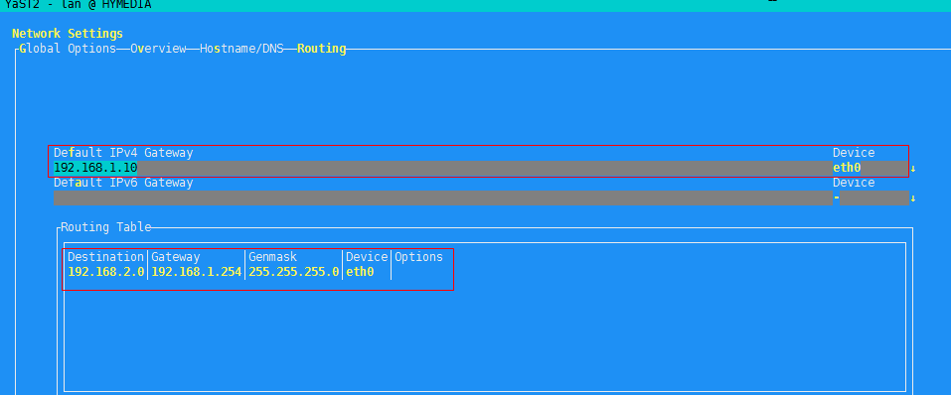

1. **配置文件配置**

可以不配置路由只配置默认网关，也可以手动增加路由，对于linux默认网关只能配一条

vim /etc/sysconfig/network/routes

**192.168.2.0 192.168.1.1 255.255.255.0 eth0**

default **192.168.1.254** - -

注：如果不需要指定独立路由灰色部分默认不需要，只需要default gw。

* 补充开机加载路由命令的方法（ 永久）：
* 对于普通linux系统：

　 在/etc/rc.local里添加  
　　route add -net 192.168.3.0/24 dev eth0  
　　route add -net 192.168.2.0/24 gw 192.168.3.254

* 对于我们用的suse：

可以在/etc/rc.d/boot.local中加入同上。

**查看网关、路由：**

* **只有默认网关不配路由的情况**
* **route -n ：**

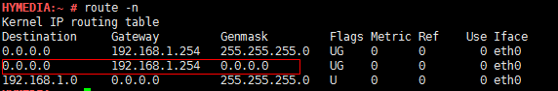

注意红色部分为**默认路由**，要理解默认路由的含义才能理解为什么要额外配置软路由！

* **ip route show :红色部分也为默认路由经过eth0，网关为192.168.1.254**

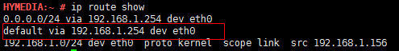

* **除了网关，还单独配置路由的情况：**

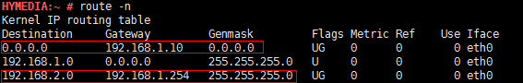

此机器为192.168.1.48，默认网关为192.168.1.10如果不配置通过192.168.1.254这一同一网段的网关到2网段，则默认会走192.168.1.10，显然不可能通向2网段。



同上。

讲解下应用场景，如单网卡多ip，多网卡多ip等场景。

### 常用网络技巧

**网络排查：**

**经常会用到初始化时配好了ip或者现场已经配好ip但是不确认对应哪条网线或者检测ip是否配置正常。**

1. **确认ip是否配置好**

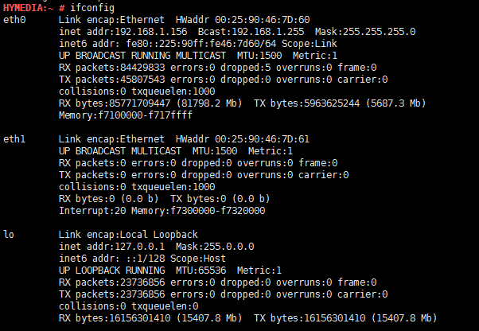

如需排查其中一个ip则临时关闭另一网卡: **ifconfig eth1 down**

1. **查看链路状态，即物理连接是否OK**

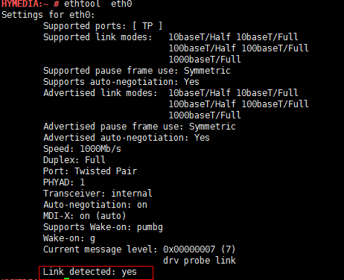

1. **确认下ip对应的网口对不对，有几个方法可以确认：**

* **ethtool -p eth0 此时对应的网卡指示灯会一直闪烁，对应的就是eth0网卡**
* **高级点的技巧，利用watch 每隔一秒插卡收发包状态，**

**watch -n 1 ifconfig :**

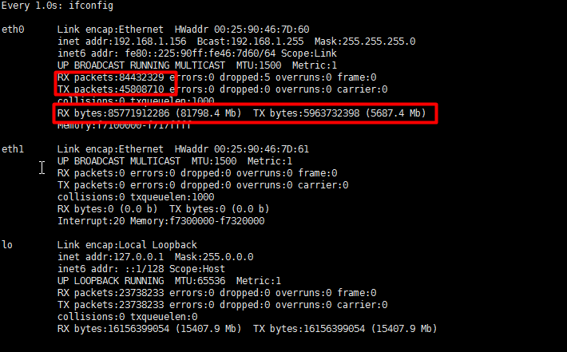

如果红色部分对应的数据会变动说明网卡插对了。

* 直接ping网关，若是能通则ok
* 在只知道ip，不知道网关的情况下，ping一系列的ip也可以确认是否配置ok，下面介绍下简易的扫描一个网段ip的方法：

**基本方法:**

**for i in `seq 1 254`;do ping 192.168.1.$i -c 1 ;done**

**肉眼观察**

**高级方法**

**for i in `seq 1 254`;do ping 192.168.1.$i -c 1 >/dev/null ;if [ $? -eq 0 ] ; then echo "$i is Up." ;else echo "$i is Down.";fi;done**

**结果如下：**

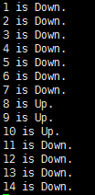

**单网卡配多ip：(虚拟网络接口，可以创建无数个)**

1. **ifconfig eth1:0 192.168.5.48 netmask 255.255.255.0 up**

**2.ifconfig eth1:1 192.168.6.48 netmask 255.255.255.0 up**

**如下：**

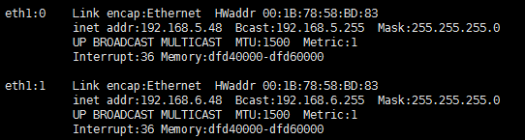

**要想永久生效则修改配置文件：**

**将/etc/sysconfig/network/ifcfg-eth0分别复制几份，然后改名修改ip等，名称改成形如**

**ifcfg-eth0:1 即可。**

**还有一种方法：**

**ifconfig eth0 10.37.176.229 netmask 255.255.255.0**

**ifconfig eth0 add 192.168.1.169 netmask 255.255.255.0**

**此种方法只能多加一个ip，即eth0:0**